暨南大学本科实验报告专用纸
课程名称 计算机网络实验 成绩评定
实验项目名称 指导教师
实验项目编号 五、六 实验项目类型 验证型 实验地点 计算机网络实验课室 学生姓名 陈子轩 学号 2019050813
学院 智能科学与工程 系 专业 信息安全
实验时间 2021 年 10 月 19 日 午～ 10 月 26 日

- 实验目的
了解交换机的配置方式
掌握交换机命令行各种操作模式的区别以及模式之间的切换。
查询交换机系统和配置信息，掌握当前交换机的工作转状态。
理解基于交换机端口的VLAN划分。
了解VLAN 之间的通信过程与实现方式。
熟悉三层交换和路由器实现VLAN之间通信的配置与实现
- 实验原理
交换机原理
交换机工作在数据链路层。拥有一条很宽的内部总线和内部交换机构。端口都挂在内部总线上，交换机具有记忆功能，端口处理程序会查找内存中的地址表，以确定目的MAC地址的NIC挂接在那个端口上，再通过内部交换机构将数据包传送到目的端口。
交换机将网络分段，有过滤和转发功能，能有效地隔离广播风暴，避免共享冲突。
交换机的配置：
- 通过交换机的console口配置
第一次配置时必须通过此方式，且需要使用配置线缆连接。
连接：交换机console口---主机com口。配置：可通过windows超级终端进入配置。

- 远程配置
连接：交换机RJ45口--主机RJ45口。配置：Telnet或web浏览器方式。
使用Telnet登录交换机前需要用交换机的console端口配置好交换机的一下内容：
在被管理的交换机上配置管理用的IP地址；
在被管理的交换机上建立具有管理权限的用户帐户。
关于交换机管理IP地址的配置：
Switch>enable !进入特权模式
Switch#configure terminal !进入全局模式
Switch(config)#interface vlan 1 !进入交换机管理接口配置方式
Switch(config-if)#ip address 192.168.0.1 255.255.255.0 !配置交换机管理接口的IP地址
Switch(config-if)#no shutdown !开启交换机管理接口
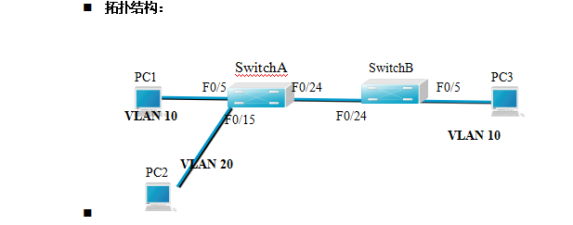
路由器实现VLAN间通信
交换机端口与路由器端口连接，由于路由器端口同时属于两个VLAN，因此该端口使用Trunk模式。将路由器端口设置成两个字接口，分别属于连个VLAN ，每个子接口IP地址即为该对应网段的网关地址。实际上通过IP地址实现不同VLAN间通信。
拓扑结构如下：
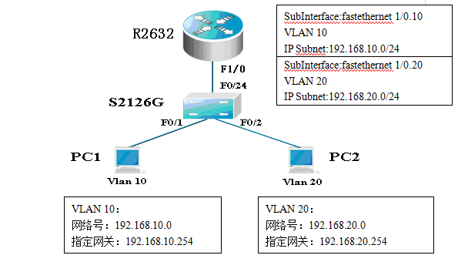

- 实验过程

1.交换机的基本配置
第一步 登录到交换机

第二步：在交换机A（SwitchA）上建立2个VLAN 10 ，VLAN 20。
SwitchA(config)#vlan 10 ！创建VLAN 10
SwitchA(config-vlan)#exit ！返回到全局模式
SwitchA(config)#vlan 20 ！创建VLAN 20
SwitchA(config-vlan)#end !返回到特权模式
SwitchA#show vlan !显示VLAN的配置

第三步：将端口0/5、0/15C1分别放入VLAN10和VLAN20。
SwitchA(config)#interface fastethernet 0/5 ！进入接口F0/5配置模式
SwitchA(config-if)#switchport access vlan 10 ！将F0/5分配给VLAN 10
SwitchA(config-if)#exit
SwitchA(config)#interface fastethernet 0/15 ！进入接口F0/15配置模式
SwitchA(config-if)#switchport access vlan 20 ！将 F0/15分配给VLAN 20
SwitchA(config-if)#exit

第四步：把交换机SwitchA与SwitchB连接的0/24接口做成trunk模式。(Tag VLAN)
SwitchA(config)#interface fastethernet 0/24 ！进入接口0/24配置
SwitchA(config-if)#switchport mode trunk ！配置Trunk
SwitchA(config-if)#end ！ 退出到特权模式

第五步：显示VLAN配置和trunk配置。
SwitchA #show vlan ！ 显示VLAN配置信息
SwitchA #show interface fastethernet 0/24 switchport
或
SwitchA #show interface fastethernet 0/24 trunk

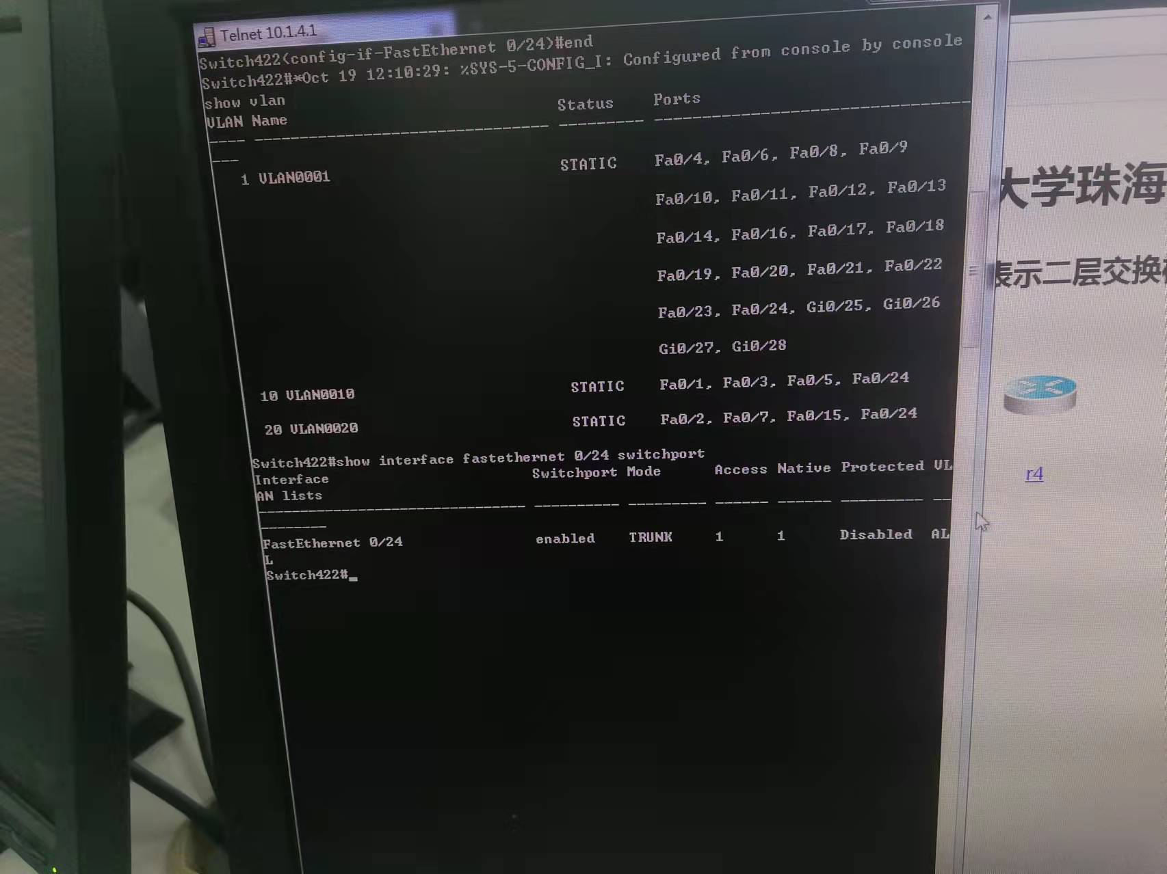

第六步：返回到RCMS，选S2，并登录到交换机B
操作方式同第一步。注意，交换机改名为SwitchB。

第七步：在交换机Switch B上建立VLAN 10
SwitchB(config)#vlan 10
SwitchB(config-vlan)#exit

第八步：把端口0/5 放入VLAN 10中
SwitchB(config)#interface fastethernet 0/5 ！进入接口F0/5配置模式
SwitchB(config-if)#switch access vlan 10 ！将F 0/5分配给VLAN 10
SwitchB(config-if)#exit

第九步：把交换机SwitchB与SwitchA连接的0/24接口做成trunk模式。
SwitchB(config)#interface fastethernet 0/24
SwitchB(config-if)#switchport mode trunk ！配置Trunk
SwitchB(config-if)#end ！ 退出到特权模式

第十步：显示VLAN配置和trunk配置
SwitchB #show vlan ！ 显示VLAN配置信息
SwitchB #show interface fastethernet 0/24 switchport
或 SwitchB #show interface fastethernet 0/24 trunk

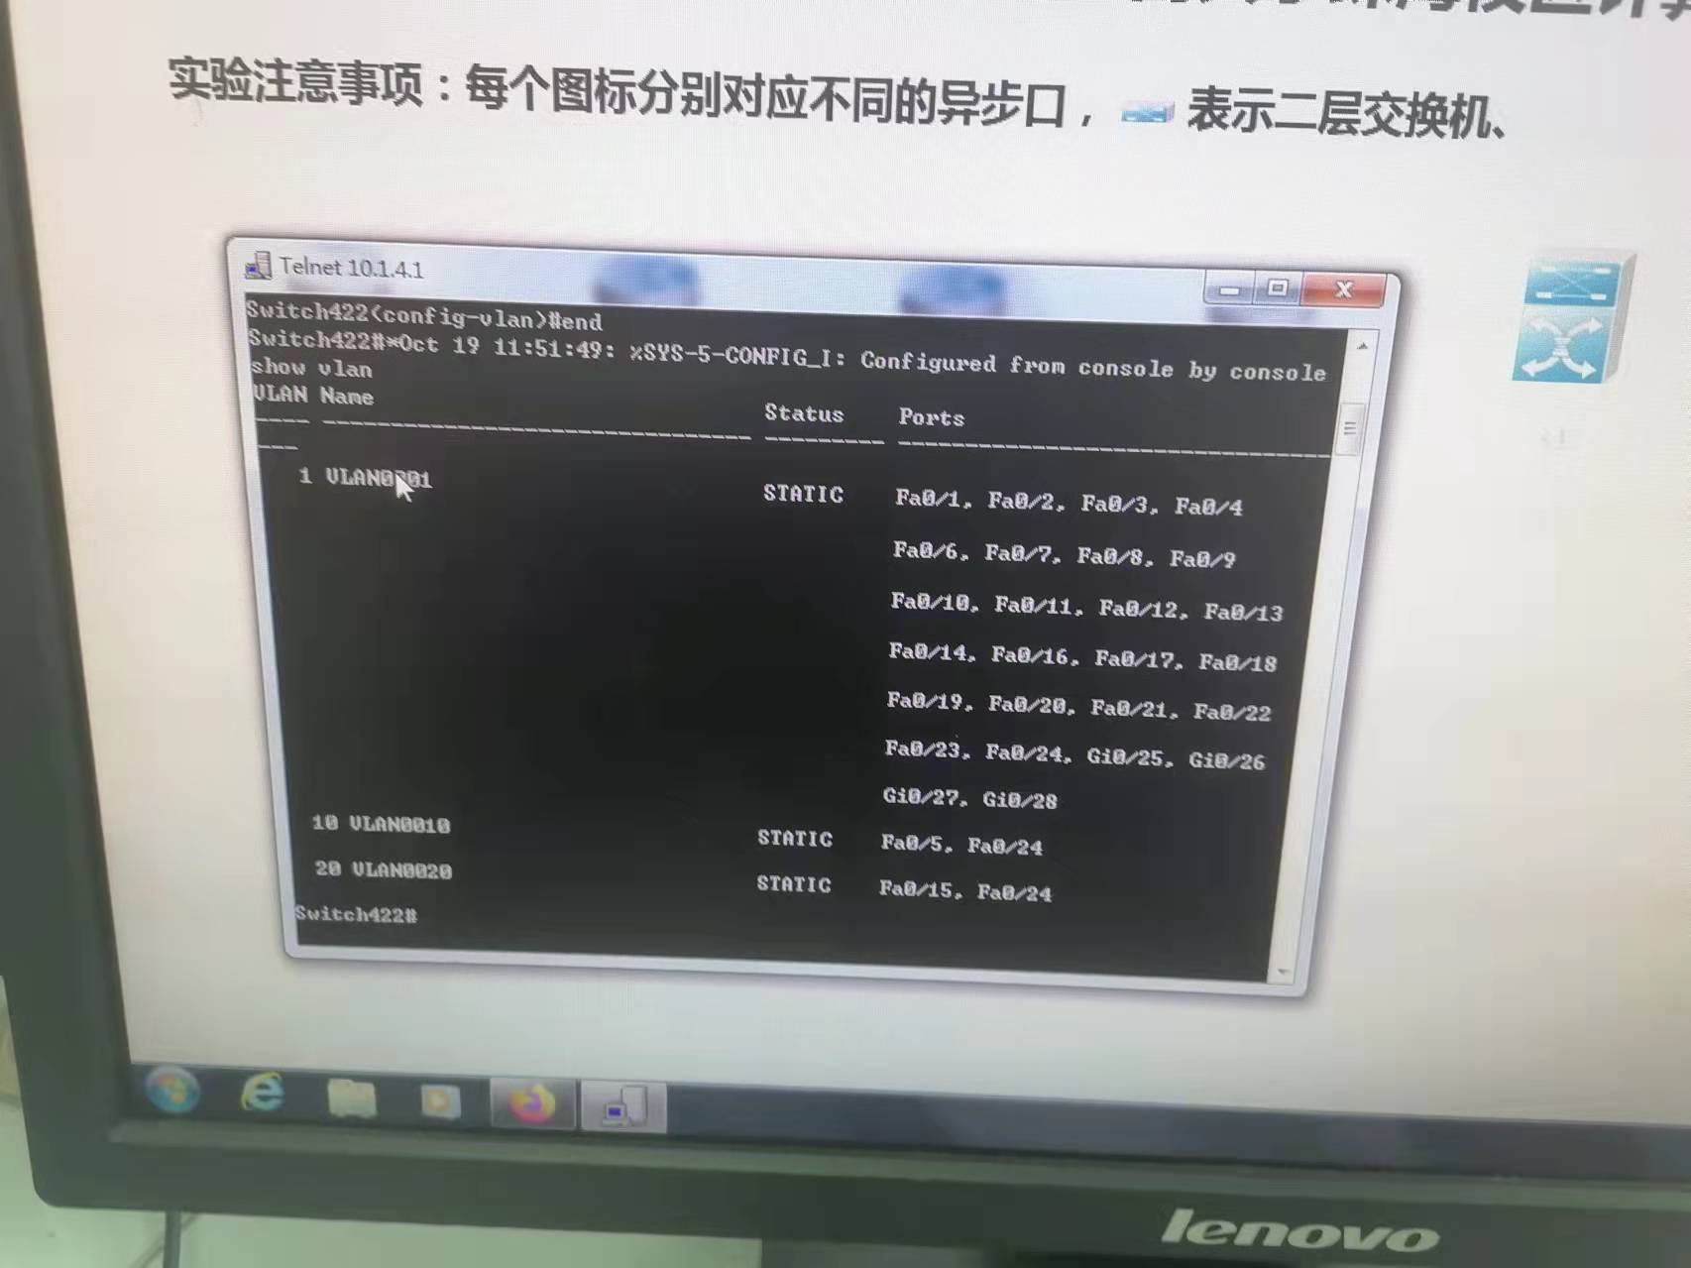

第十一步：检测与实验结果分析
通过ping测试配置结果。PC1和PC3属于同一个VLAN，可以直接通信。PC2和PC1或PC3不能直接通信。
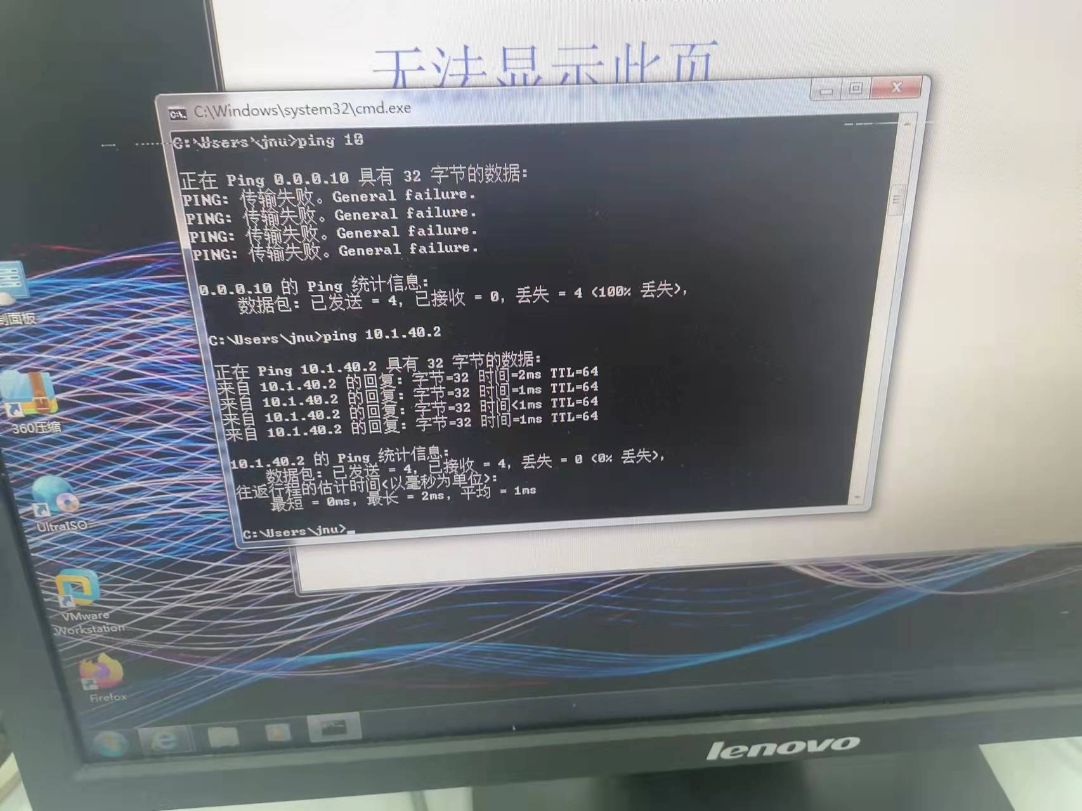

路由器实现VLAN间通信
第一步 登录到交换机

第二步：在交换机上创建两个VLAN，分别是VLAN 10和VLAN 20。
SwitchA(config)#vlan 10 ！创建VLAN 10
SwitchA(config)#vlan 20 ！创建VLAN 20
SwitchA(config)#interface fastEthernet 0/1 ！进入接口F0/1配置模式
SwitchA(config-if)#switchport access vlan 10 ！将F 0/1分配给VLAN 10
SwitchA(config)#interface fastEthernet 0/2 ！进入接口F0/2配置模式
SwitchA(config-if)#switchport access vlan 20 ！将F 0/2分配给VLAN 20

第三步：把交换机的0/24接口做成trunk模式。
SwitchA(config-if)#interface fastethernet 0/24
SwitchA(config-if)#switchport mode trunk ！配置Trunk

第四步：显示VLAN配置和Trunk配置
SwitchA(config-if)#end ！ 退出到特权模式
SwitchA #show vlan ！ 显示VLAN配置信息
SwitchA #show interface fastethernet 0/24 switchport
或
SwitchA #show interface fastethernet 0/24 trunk
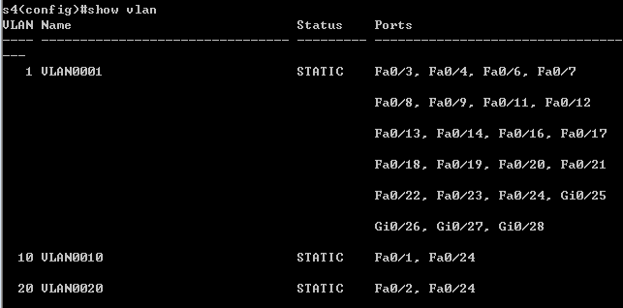

第五步 在路由器上配置接口F0的子接口

PC1传递数据给PC2的过程是：PC1→交换机→路由器→交换机→PC2。
1、返回到RCMS，选r1，并登录到路由器R1
操作方式同第一步。注意，路由器可以改名为 hostname Router。
2、进入子接口配置
Router(config)#interface GigabitEthernet 0/1 ！进入路由器接口配置模式
Router(config-if)#no ip address
Router(config-if)#no shutdown ！开启路由器接口f0。（路由器接口默认关闭）
Router(config)#interface GigabitEthernet 0/1.10 ！进入子接口F0.10配置模式
Router(config-subif)#encapsulation dot1Q 10 ！封装802.1q，并指定VLAN号10
Router(config-subif)#ip add 192.168.10.254 255.255.255.0 ！配置子接口F0.10 IP地址.VLAN10的默认网关。
Router(config)#exit
Router(config)#Interface Fastethernet 1/0.20 ！进入子接口F0.20配置模式
Router(config-subif)#encapsulation dot1Q 20 ！封装802.1q，并指定VLAN号20
Router(config-subif)#ip address 192.168.20.254 255.255.255.0 ！配置子接口F0.20 IP地址。VLAN 20的默认网关。

第六步 验证接口配置和VLAN配置
Router(config)#exit
Router(config)#show interface brief
Router(config)#show vlan

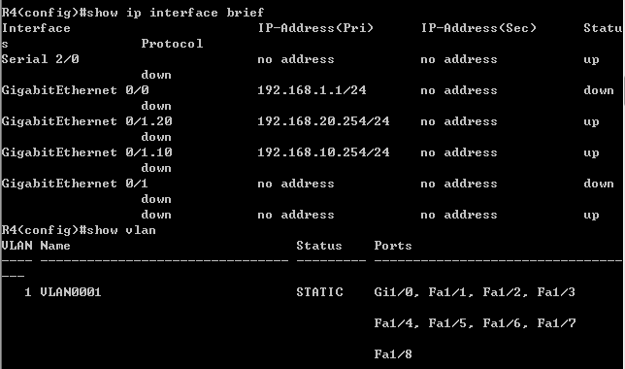
第七步 各VLAN内主机的配置
注意不同VLAN主机的网关地址分别是路由器两个子网的接口地址。

第八步 测试VLAN间路由
C:\>ping 192.168.20.20 !测试与PC2（IP地址为192.168.20.20）连通性。

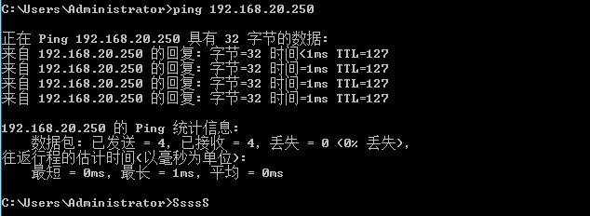
- 实验总结
实验五思考题：
- 不同的VLAN之间为什么不能通信？
- 如何删除一个VLAN？
- Trunk作用是什么？
- 不同VLAN的主机相互之间得不到MAC地址，需要借助三层交换机或路由。
- 删除VLAN，先删接口
switch(config)#int ra f0/1 - 5
switch(config-if)#no switchport access vlan 20
switch(config-if)#exit
再删除配置接口
switch(config)#no int vlan 20
删除 VLAN
switch(config)#NO vlan 20
- trunk是交换机里设置trunk协议的，常见的是用于设置VLAN和SPANNING STREE，用于连接两个交换机，使俩个VLAN之间能互相通信。

小结：
通过实验了解了交换机与路由的配置以及WLAN间通信过程与实现方式。实验过程中，交换机、路由的接线过程遇到了许多问题，比如接线是否出现错误、线是否连通、还有其他同步进行实验的干扰。在不断排查以及重复实验后才能实现配置，动手的过程提升了自身的能力以及对原理的理解。

